Агентство государственных закупок Ульяновской области
432027, г. Ульяновск, ул. Северный Венец, д. 28
agz@goszakupki73.ru
Муниципальное учреждение Администрация муниципального образования «Сенгилеевский район» Ульяновской области
433380, Ульяновская обл., Сенгилеевский р-н, г. Сенгилей, пл. 1 Мая, д. 2
sengileevsk@mail.ru
Индивидуальный предприниматель Б<…>

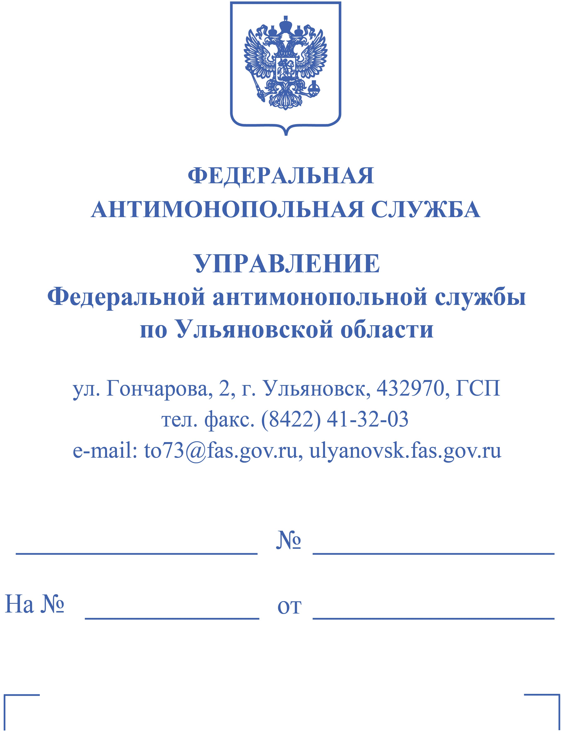

РЕШЕНИЕ

07.11.2023 Дело № 073/06/106-724/2023
г. Ульяновск

Комиссия Управления Федеральной антимонопольной службы по Ульяновской области по контролю закупок в составе:
председателя комиссии | - заместителя руководителя управления – начальника отдела <…>;
членов комиссии:  в присутствии  (с использованием  системы видеоконференц-  связи), | - заместителя начальника отдела <…>,  - специалиста-эксперта <…>.,  - от Агентства государственных закупок Ульяновской области:  - <…> (доверенность № 42 от 05.07.2023),
рассмотрев дело № 073/06/106-724/2023 по жалобе ИП Б<…> (далее – заявитель) на положения извещения о проведении открытого конкурса в электронной форме № 0168500000623004229 (наименование объекта закупки – «Разработка проектно-сметной документации по благоустройству прибрежной территории «Душа Волги» в городе Сенгилей Ульяновской области»; заказчик – Муниципальное учреждение Администрация муниципального образования «Сенгилеевский район» Ульяновской области (далее – заказчик), уполномоченный орган - Агентство государственных закупок Ульяновской области (далее - уполномоченный орган); начальная (максимальная) цена контракта – 2 850 000,00 руб., срок окончания подачи заявок – 30.10.2023 в 09 час. 00 мин.) по признакам нарушения Федерального
закона «О контрактной системе в сфере закупок товаров, работ, услуг для обеспечения государственных и муниципальных нужд» от 05.04.2013 № 44-ФЗ (далее - Закон о контрактной системе) в порядке, предусмотренном главой 6 Закона о контрактной системе,

УСТАНОВИЛА:

Вх. № 6698-ЭП/23 от 30.10.2023 (дата размещения в ЕИС – 30.10.2023) в Ульяновское УФАС России поступила жалоба ИП Б<…>на положения извещения о проведении открытого конкурса в электронной форме № 0168500000623004229.
Содержание жалобы содержит указание на следующее.
По мнению заявителя, установленный заказчиком порядок оценки заявок на участие в конкурсе не соответствует требованиям законодательства о контрактной системе, поскольку заказчик установил сопоставимый характер оцениваемого опыта не раскрывающий содержание критерия, и необходимо установить более конкретный предмет оцениваемых контрактов.

Вх. № 6847-ЭП/23 и вх. № 6848-ЭП/23 от 03.11.2023 в Ульяновское УФАС России от уполномоченного органа и заказчика, соответственно, поступили возражения на жалобу, содержащие указание, в том числе, на следующее.
Постановление Правительства РФ от 31.12.2021 № 2604 предусматривает, что предметом оценки должны быть договоры (контракты) сопоставимые с предметом заключаемого по итогам закупки контрактом. Учитывая, что объектом закупки является выполнение работ по проектированию, установленный порядок оценки не нарушает требований законодательства о контрактной системе.

На заседании Комиссии 03.11.2023, проводимом в дистанционном режиме, представитель уполномоченного органа с доводами жалобы не согласилась, поддержала представленные письменные возражения, в рассмотрении жалобы объявлялся перерыв до 14:15 07.11.2023 для документального анализа материалов по делу.

Комиссией Ульяновского УФАС России было установлено следующее.
В единой информационной системе (www.zakupki.gov.ru) 13.10.2023 было опубликовано извещение о проведении открытого конкурса в электронной форме № 0168500000623004229, наименование объекта закупки – «Разработка проектно-сметной документации по благоустройству прибрежной территории «Душа Волги» в городе Сенгилей Ульяновской области» (начальная (максимальная) цена контракта – 2 850 000,00 руб.).
Согласно протоколу рассмотрения и оценки вторых частей заявок на участие в открытом конкурсе в электронной форме от 01.11.2023 на участие в указанной закупке поступило 5 заявок, которые были признаны соответствующими, произведена оценка.
В соответствии с протоколом подведения итогов определения поставщика (подрядчика, исполнителя) от 02.11.2023 заявки всех участников были признаны соответствующими, определен победитель.

Рассмотрев представленные материалы, Комиссия приняла решение признать жалобу ИП Б<…>. необоснованной. При этом Комиссия исходила из следующего.

В соответствии с частью 1 статьи 42 Закона о контрактной системе при осуществлении закупки путем проведения открытых конкурентных способов заказчик формирует с использованием единой информационной системы, подписывает усиленной электронной подписью лица, имеющего право действовать от имени заказчика, и размещает в единой информационной системе извещение об осуществлении закупки.
Согласно пункту 11 части 1 статьи 42 Закона о контрактной системе при осуществлении закупки путем проведения открытых конкурентных способов заказчик формирует с использованием единой информационной системы, подписывает усиленной электронной подписью лица, имеющего право действовать от имени заказчика, и размещает в единой информационной системе извещение об осуществлении закупки, содержащее, в том числе, критерии оценки заявок на участие в конкурсах, величины значимости этих критериев в соответствии с Законом о контрактной системе.
В соответствии с пунктом 4 части 2 статьи 42 Закона о контрактной системе извещение об осуществлении закупки, если иное не предусмотрено Законом о контрактной системе, должно содержать электронные документы, в том числе порядок рассмотрения и оценки заявок на участие в конкурсах в соответствии с Законом о контрактной системе.
Приложением к извещению № 0168500000623004229 является, в том числе, файл «Порядок рассмотрения и оценки заявок на участие в конкурсе».
Пунктом 4 части 1 статьи 32 Закона о контрактной системе установлено, что для оценки заявок участников закупки заказчик использует, в том числе, такой критерий как квалификация участников закупки, в том числе наличие у них финансовых ресурсов, на праве собственности или ином законном основании оборудования и других материальных ресурсов, опыта работы, связанного с предметом контракта, и деловой репутации, специалистов и иных работников определенного уровня квалификации.
Согласно части 8 статьи 32 Закона о контрактной системе порядок оценки заявок участников закупки, в том числе предельные величины значимости каждого критерия, устанавливается Правительством Российской Федерации. Заказчик для целей оценки заявок участников закупки в случае, если в соответствии с законодательством Российской Федерации установлены регулируемые цены (тарифы) на товары, работы, услуги, вправе не использовать критерии, указанные в пунктах 1 и 2 части 1 статьи 32 Закона о контрактной системе.
В соответствии с указанной нормой Закона о контрактной системе принято постановление Правительства РФ от 31.12.2021 г. № 2604 «Об оценке заявок на участие в закупке товаров, работ, услуг для обеспечения государственных и муниципальных нужд, внесении изменений в пункт 4 постановления Правительства Российской Федерации от 20 декабря 2021 г. № 2369 и признании утратившими силу некоторых актов и отдельных положений некоторых актов Правительства Российской Федерации» (далее – Постановление № 2604).
Согласно пункту 2 Постановления № 2604 «оценка заявок» - действия членов комиссии по осуществлению закупок по присвоению в случаях, предусмотренных Законом о контрактной системе, и в соответствии с Положением баллов заявкам (частям заявок) на основании информации и документов участников закупок.
В соответствии с подпунктом «г» пункта 3 Положения для оценки заявок в соответствии с Положением применяется критерий «Квалификация участников закупки».
Согласно подпункту «а» пункта 8 Положения в случае применения показателей оценки по критерию оценки, предусмотренному в том числе, подпунктом «г» пункта 3 Положения применяются детализирующие показатели.
Пунктом 24 Постановления № 2604 предусмотрено, что для оценки заявок по критерию оценки «Квалификация участников закупки» могут применяться, если иное не предусмотрено Постановлением № 2604, один или несколько из следующих показателей оценки:
а) наличие у участников закупки финансовых ресурсов;
б) наличие у участников закупки на праве собственности или ином законном основании оборудования и других материальных ресурсов;
в) наличие у участников закупки опыта поставки товара, выполнения работы, оказания услуги, связанного с предметом контракта;
г) наличие у участников закупки деловой репутации;
д) наличие у участников закупки специалистов и иных работников определенного уровня квалификации.
В соответствии с пунктом 25 Постановления № 2604 для оценки заявок по показателям оценки, предусмотренным пунктом 24 Постановления № 2604, применяются детализирующие показатели.
При этом пунктом 26 Постановления № 2604 предусмотрено, что оценка заявок по критерию оценки «квалификация участников закупки» осуществляется с учетом требований раздела 4 Постановления № 2604 в порядке, установленном пунктами 20 - 23 Постановления № 2604 для оценки заявок по критерию оценки «характеристики объекта закупки».
Подпунктом «в» пункта 24 Постановления № 2604 установлено, что для оценки заявок по критерию оценки «Квалификация участников закупки» может применяться показатель оценки «Наличие у участников закупки опыта поставки товара, выполнения работы, оказания услуги, связанного с предметом контракта».
В соответствии с подпунктом «а» пункта 28 Постановления № 2604 в случае применения показателя оценки, предусмотренного подпунктом «в» пункта 24 Постановления № 2604, применяются один или несколько из следующих детализирующих показателей оценки: общая цена исполненных участником закупки договоров; общее количество исполненных участником закупки договоров; наибольшая цена одного из исполненных участником закупки договоров.
Согласно разделу III файла «Порядок рассмотрения и оценки заявок на участие в конкурсе» извещения № 0168500000623004229 предметом оценки по детализирующему показателю «Наличие у участников закупки опыта поставки товара, выполнения работы, оказания услуги, связанного с предметом контракта» (значимость показателя оценки, 40 %) являются общая цена исполненных участником закупки договоров (40 %) и наибольшая цена одного из исполненных участником закупки договоров (60 %). При этом, заказчиком установлено, что в рамках детализирующих показателей «Общая цена исполненных участником закупки договоров» и «Наибольшая цена одного из исполненных участником закупки договоров» оцениваются исполненные участником закупки договоры, соответствующий следующим условиям п. 1 и 2 раздела III порядка оценки): «Предмет договора (договоров), оцениваемого по детализирующему показателю, сопоставимый с предметом контракта, заключаемого по результатам определения поставщика (подрядчика, исполнителя): выполнение работ по проектированию».
Абзацем 2 подпункта «в» пункта 28 Постановления № 2604 определено, что порядком рассмотрения и оценки заявок на участие в конкурсе, являющимся приложением № 1 к Постановлению № 2604, устанавливается предмет договора (договоров), оцениваемого по каждому детализирующему показателю, сопоставимый с предметом контракта, заключаемого по результатам определения поставщика (подрядчика, исполнителя).
При этом Законом о контрактной системе и Постановлением № 2604 не предусмотрено ограничений по определению заказчиком сопоставимости оцениваемых по детализирующему показателю договоров с предметом контракта, заключаемого по результатам определения исполнителя. Учитывая, что объектом закупки является выполнение работ по проектированию, установленный порядок оценки не нарушает положений законодательства о контрактной системе и жалоба ИП Б<…>является необоснованной.

Комиссия, руководствуясь частью 1 статьи 2, пунктом 1 части 15, пункта 2 части 22 статьи 99, частью 8 статьи 106 Закона о контрактной системе,

РЕШИЛА:

Признать жалобу ИП Б<…>необоснованной.
Председатель комиссии: | <…>
Члены комиссии: | <…>  <…>
Решение может быть обжаловано в судебном порядке в течение трех месяцев со дня его принятия.

